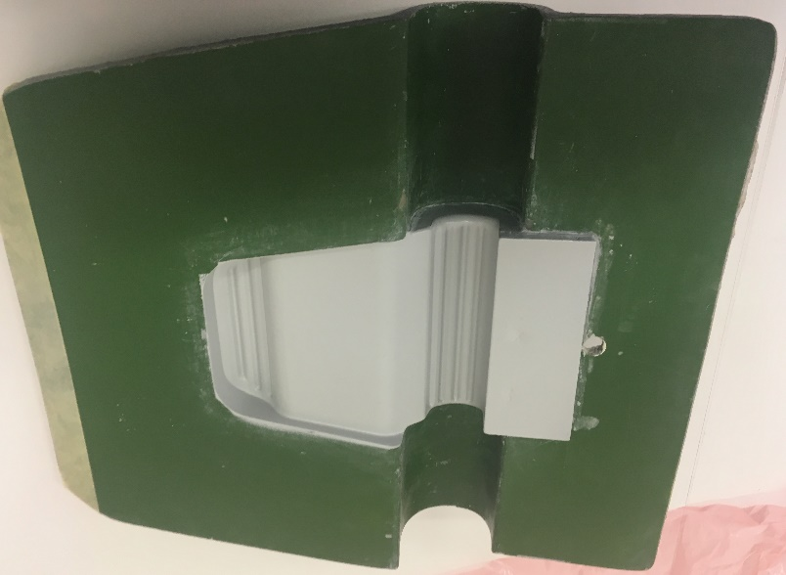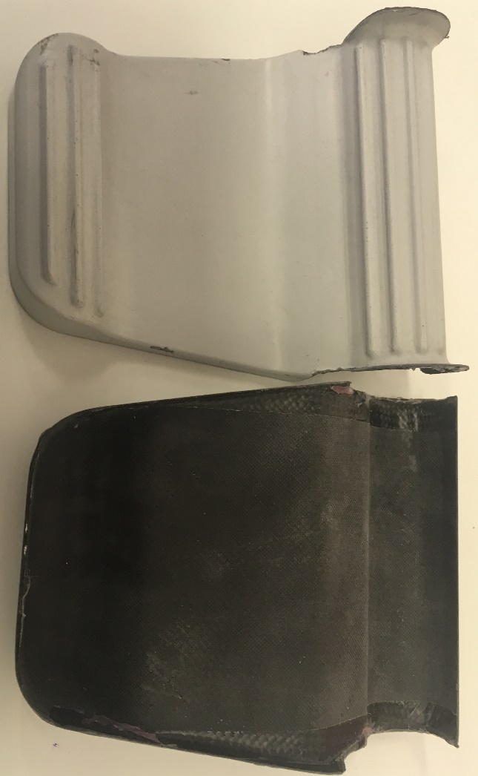

**Postup práce:**

92110 celoplošne 45° Živica: 30g+ tužidlo

92125 celoplošne 45°

2xCF200 45°

**Odtrhovka navrch!**

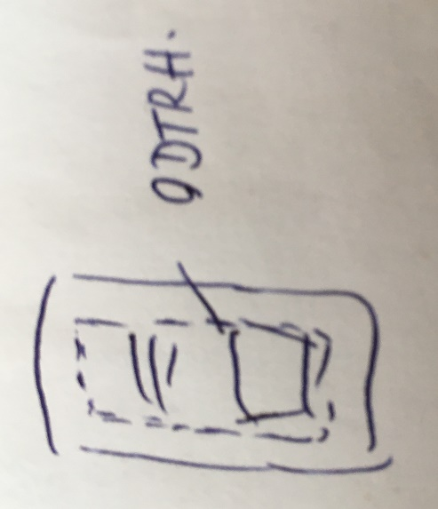

Celkový čas práce: 30 min.